SQL. Curso completo de SQL. aprende desde cero.
Comandos SQL UDEMY

Ing. Luis Felipe Narvaez Gomez. E-mail: ing.felipenarvaez017@gmail.com

*APUNTES*

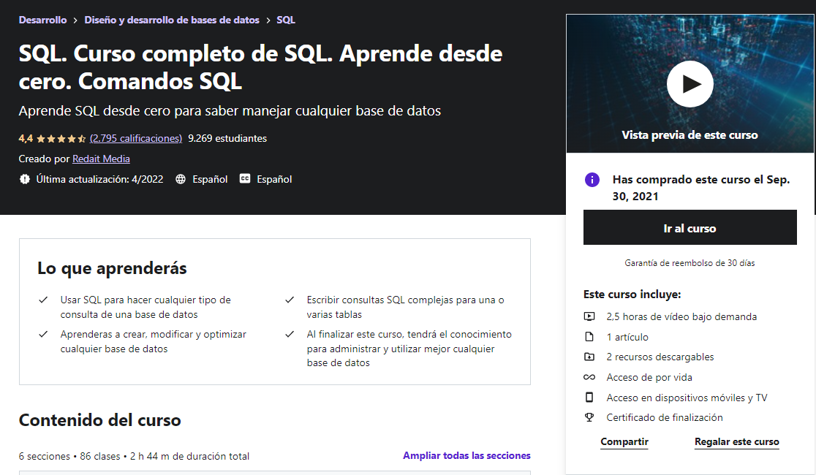
DESCRIPCION DE CURSO

Link:

https://www.udemy.com/course/sql-curso-completo-de-sql-aprende-desde-cero/learn/lecture/13191096#overview

Descripcion General:

Acerca de este curso: Aprende SQL desde cero para saber manejar cualquier base de datos

Por cifras:

Nivel de habilidad: Todos los niveles
Estudiantes: 9271
Idiomas: Español
Subtítulos: Sí
Clases: 86
Vídeo: 3 horas en total
Certificados: Consigue el certificado de Udemy al completar todo el curso

Características: Disponible en iOS y Android

Descripcion:

Aprenderás a realizar consultas básicas y avanzadas, realizar actualizaciones y modificaciones sobre cualquier base de datos, mediante el lenguaje SQL. Estos conocimientos de SQL sirven para cualquier base de datos del mercado: MySQL, Oracle, DB2, SQL Server, y muchas más. ¡Aprender SQL es una de las formas más rápidas para mejorar tus perspectivas profesionales, ya que es una de las habilidades tecnológicas más demandadas actualmente! ¡En este curso aprenderás rápidamente, mediante ejemplos con explicaciones cortas y sencillas!

Lo que aprenderás

- Usar SQL para hacer cualquier tipo de consulta de una base de datos
- Escribir consultas SQL complejas para una o varias tablas
- Aprenderas a crear, modificar y optimizar cualquier base de datos
- Al finalizar este curso, tendrá el conocimiento para administrar y utilizar mejor cualquier base de datos
- ¿Hay requisitos para realizar el curso?
- No hay requisitios previos. Solo será necesario disponer de un ordenador si se quiere practicar con los ejemplos explicados en el curso
- ¿Para quién es este curso?
- Cualquier persona interesada en aprender sobre SQL para el manejo de bases de datos o para empezar con el análisis de datos

Instructores

Redait Media Ingeniería de software

REDAIT MEDIA es una empresa de IT especializa en software con personal titulado en Ingeniería en Informática con más de 20 años de experiencia en el desarrollo del software.
Somos expertos en la gestión de bases de datos con SQL, y hemos querido compartir con vosotros este curso completo de SQL.
También somos expertos en lenguajes de programación y proximamente crearemos algunos cursos sobre programación.

Valoraciones

4.4
Calificación: 4.386113 de 5
Valoración del curso

Introduccion a SQL

SQL es un lenguaje de programacion para el acceso a bases de datos
SQL se utiliza para acceder y manipular datos en cualquier base de datos de mercado, como por ejemplo:

MySQL
ORACLE
DB2
SQL Server
etc.

SQL se compone de sentencias, cada una con una utilidad diferente y las vamos a estudiar en dos secciones, SQL Baico y SQL avanzado; con multitud de ejemplos para entenderlo perfectamente.

SQL BASICO

Estas son las sentencias basicas para SQL:

SELECT --> Para consultar datos
WHERE --> para incluir condiciones
ORDER BY --> para ordenar resultados
INSERT --> para insertar datos
UPDATE --> para actualizar datos
DELETE --> para borrar datos

SQL AVANZADO

Estas son las sentencias de SQL de forma de uso avanzado:

LIMIT --> para limitar numero de registros
LIKE --> para buscar por un patron
IN --> para seleccionar por multiples valores
BETWEEN --> para seleccionar por rango de valores
ALIAS --> para renombrar
JOIN --> para combinar tablas
UNION --> para combinar varios resultados
CREATE TABLE --> para crear una tabla
NULL --> para no indicar ningun valor
UNIQUE --> para identificar de manera unica
PRIMARY KEY --> para identificar cada fila de manera unica
FOREIGN KEY --> para identificar la clave primaria de otra tabla
DROP --> para borrar completamente una tabla o base de datos
TRUNCATE --> para borrar solo los datos de la tabla, no la estructura
CREATE VIEW --> para crear vistas de una tabla
ALTER TABLE

El Software con el que trabajara este curso es https://sqlitebrowser.org/ se descarga el necesario para la computadora que se este trabajando.
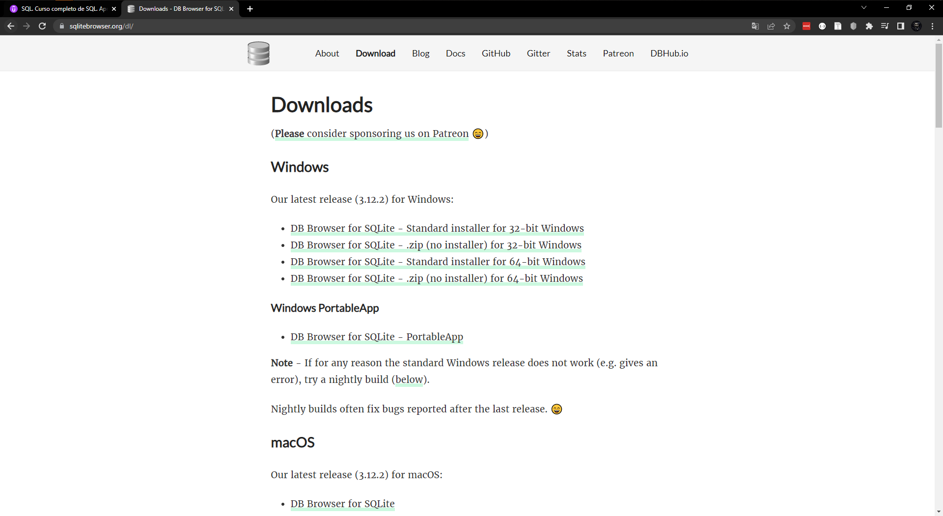
En mi caso seleccione la version para x64-bit Windows. En mi caso lo instale en un destino a parte del sugerido por el programa (Disco Local C es la ruta por defecto), en principio el funcionamiento propio del software no se ve alterado por esto.
En la computadora se instalan dos accesos para utilizar el Software:
- DB Browser (SQLite)
- DB Browser (SQLCipher)
Para razones de este curso, en princio solo se utilizara la primera opcion. La vista al ejecutar este programa es el siguiente:

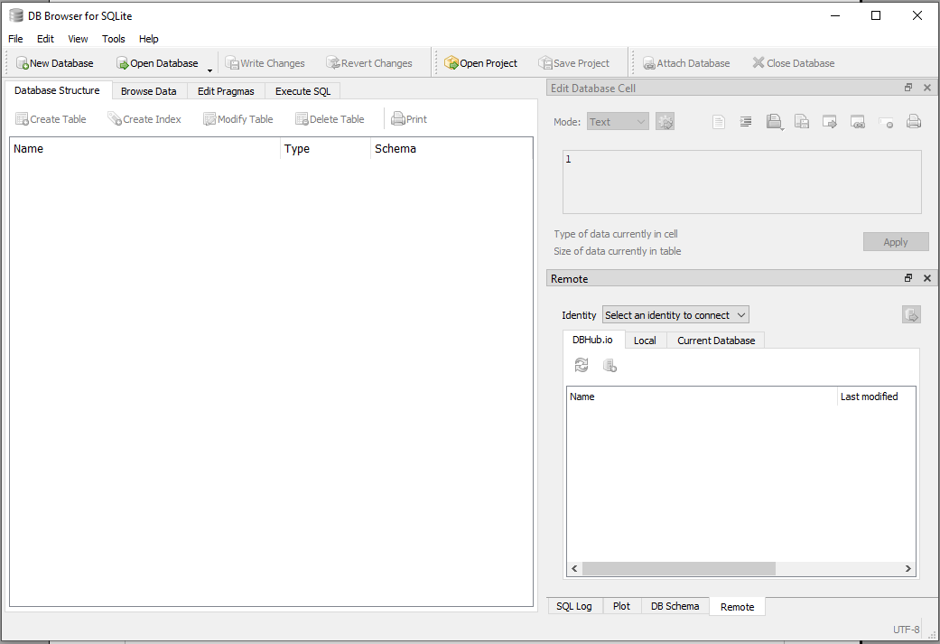

Cambiare el idioma de la aplicación a español llendo a la barra de menus del programa, selecciono EDIT y en el selecciono la opcion de PREFERENCES.

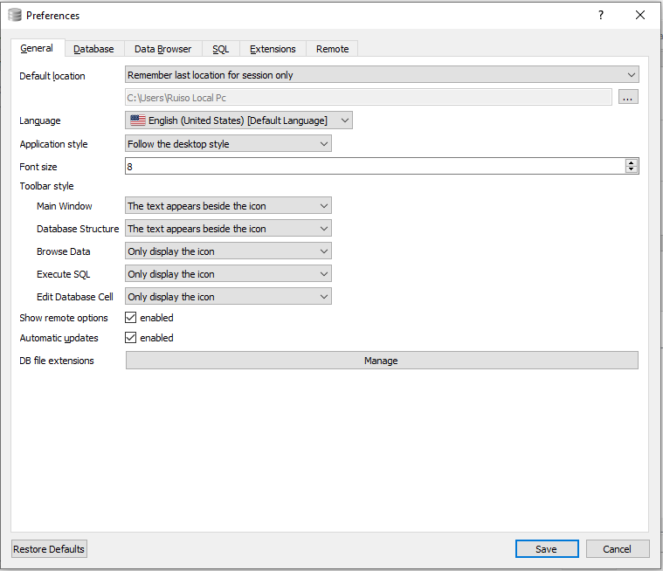
En la seccion de GENERAL, la parte destinada a LENGUAGE cambio el idioma a mi preferencia.

Luego doy clic izquierd en el borde inferior de la ventana SAVE para guardar los cambios. Se debe Reiniciar la aplicación para en su proxima ejecucion obserbar los cambios realizados.

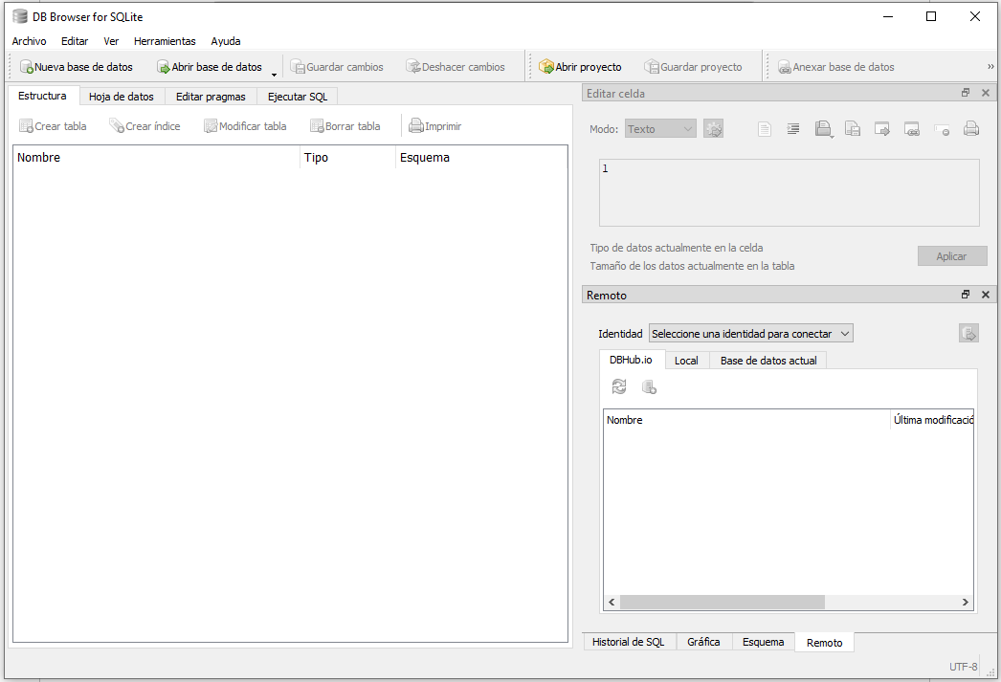
Ahora trabajaremos con la base de datos ofrecida por el curso. Esta se puede encontrar en el enlace: https://www.dropbox.com/s/zp57m6hnlxbmxph/cursoSQL2.db?dl=0 aunque tambien se tienen otras opciones como https://www.dropbox.com/s/vmfcptw69fhi4jk/cursoSQL2.db.sqbpro?dl=0 o la tercera opcion de https://www.dropbox.com/s/s2uqjbr2g33htpy/cursoSQL2.db.sql?dl=0 , el caso es que descargamos esa base de datos en algun sitio de nuestro equipo y nos dirijimos al programa dandole clic en la parte superior de la barra de menus del programa, debajo de esta esta el boton que dice ABRIR BASE DE DATOS; alli buscaremos y abriremos la base de datos del ejercicio.

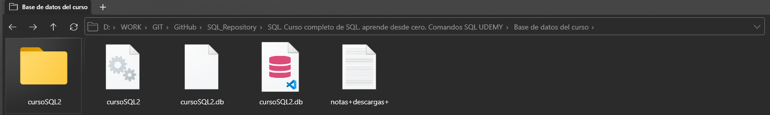
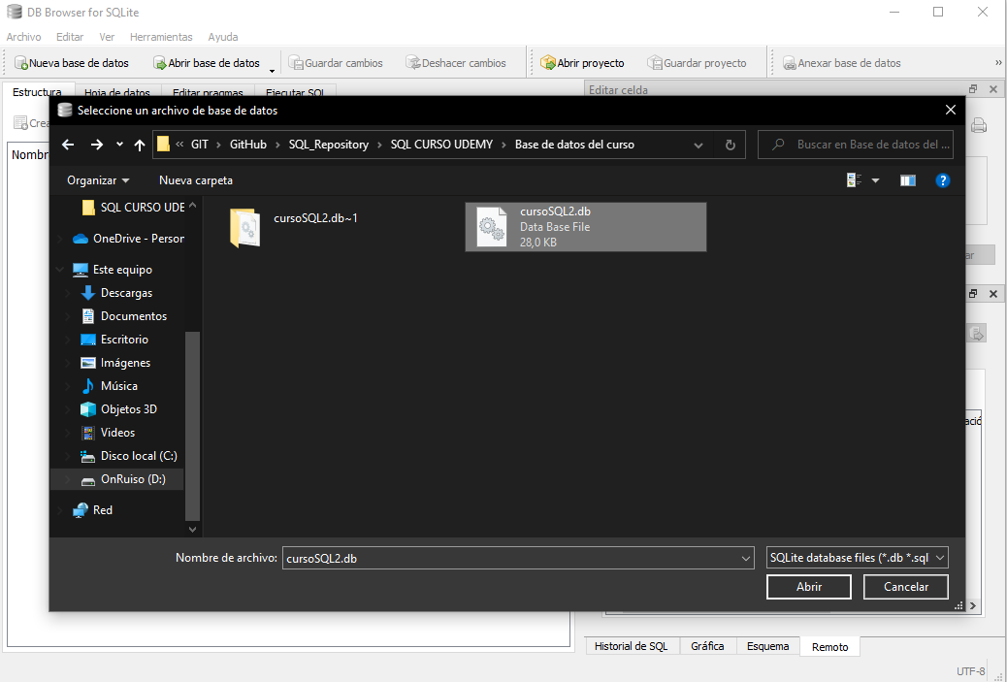
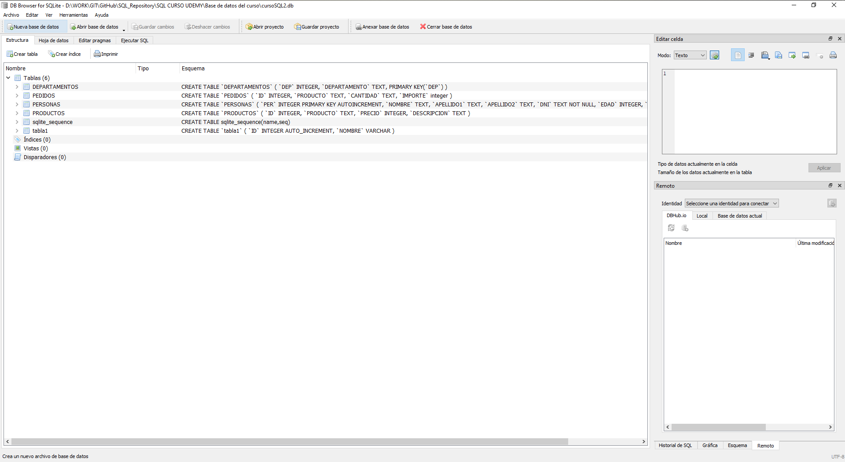
La base de datos que estamos utilizando contiene 6 tablas de informacion y es la base de datos que se utilizara durante todo el curso. En caso de que no funcione con la Opcion 1 de descarga del archivo, podemos utilizar los otros dos links para abrir por medio de estos la base de datos o bien crearla.

SELECT

Esta es una de las sentencias mas importantes en el uso del lenguaje SQL para la utilidad de base de datos. La sentencia SELECT permite realizar consultas sobre los datos que contiene una tabla en especifico en una base de datos.

La sintaxis de uso seria la siguiente:

SELECT columna_1, columna_2, columna_n
FROM nombre_tabla;

En caso de querer traer todos los registros, se puede utilizar * para nombrar todas las columnas de la tabla.

Por ejemplo:

( En el Software que estamos utilizando, para hacer una consulta SQL nos dirijimos a la pestaña de EJECUTAR SQL en caso contrario de ver solo la estructura de la base de datos nos dirigimos a ESTRUCTURA y en caso de solo ver los datos con las tablas ir a HOJAS DE DATOS).

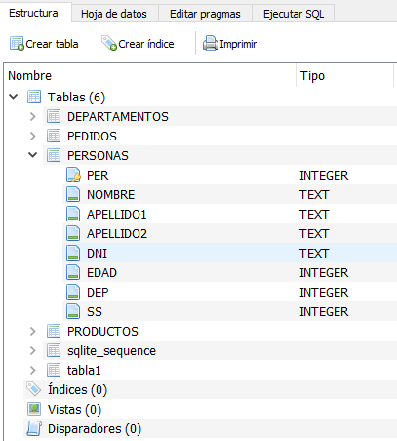

La consulta SQL con la sentencia SELECT para mostrar todo el material de una tabla especifica puede ser con * o con los nombres de las columnas.

SELECT *
FROM PERSONAS;

SELECT PER, NOMBRE, APELLIDO1, APELLIDO2, DNI, EDAD, DEP, SS
FROM PERSONAS;
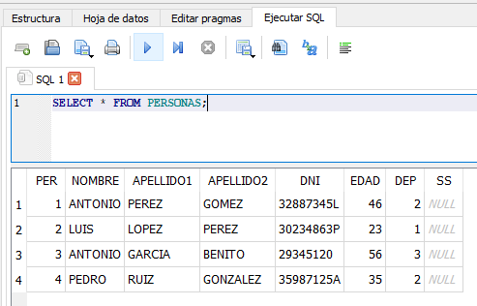
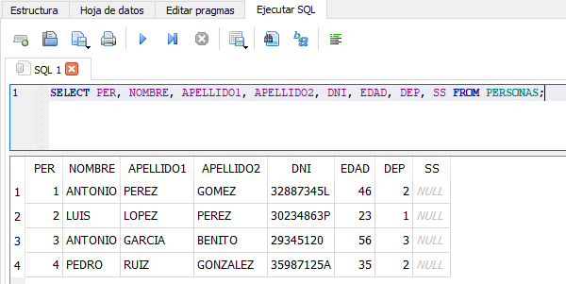
En caso de solo querer mostrar una sola columna o algunas columnas en especifico, solo se deben poner dichas columnas.

SELECT PER, DNI, EDAD FROM PERSONAS;

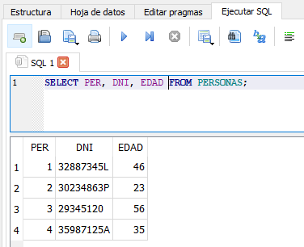
DISTINCT

Esta sentencia es especial. Cuando nosotros realizamos una consulta, puede que exitan valores repetidos. Es decir que para una columna o varias de estas, los valores almacenados se repitan. Dependiendo de lo que queramos consultar, aveces contar valores repetidos no es una buena accion y ahi donde entra la consulta DISTINCT que evita estos valores repetidos reflejados en la consulta. DISTINCT no funciona con varias columnas a la vez.

Por Ejemplo:

SELECT NOMBRE
FROM PERSONAS;

SELECT DISTINCT NOMBRE
FROM PERSONAS;
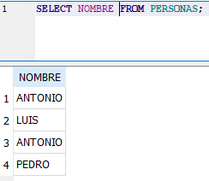
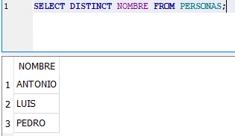

WHERE

La sentencia o clausula WHERE se utiliza para hacer un filtro en una consulta, es decir, es empleada cuando queremos que solo se nos refleje una consulta que cumple con un filtro o una premisa o una determinada condicion, esta condicion puede escribirse entre comillas simples o dobles ´´ “”.

Por ejemplo:

SELECT NOMBRE, EDAD
FROM PERSONAS
WHERE NOMBRE = 'ANTONIO';

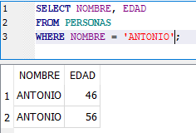
Hay veces en que las consultas por letras y los valores en las tablas no coinciden por tener diferencia de mayusculas y minusculas. Una forma de arreglar esto es llevar tanto la consulta como el valor a minuscular LOWER o el valor y la consulta a mayusculas UPPER.

SELECT NOMBRE, EDAD
FROM PERSONAS
WHERE lower(NOMBRE) = lower('ANTONIO');

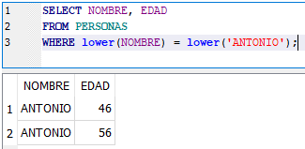

SELECT NOMBRE, EDAD
FROM PERSONAS
WHERE upper(NOMBRE) = upper('ANTONIO');

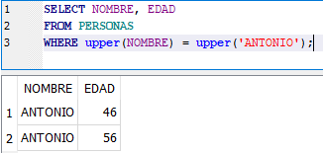

A la vez las condiciones que se utilizan con WHERE pueden llevar operadores numericos tales como >, <, >=, <= y =.

SELECT NOMBRE, EDAD
FROM PERSONAS
WHERE EDAD >= 24;

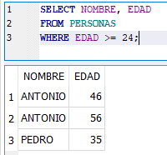
Tambien podemos utilizar otros operadores como los son AND y OR. El condicional AND solo traera una consulta cuando se cumpla la primera condicion y la segunda condicion, es decir ambas premisas se cumplan ( 1 AND 2); que que el operador OR traera la consulta mientras que alguna de las dos condiciones se complan, es decir que se cuma la primera y no la segunda o que no se cumpla la primera pero si la segunda ( 1 OR 2).

SELECT NOMBRE, EDAD
FROM PERSONAS
WHERE EDAD >= 24 AND EDAD <= 35;

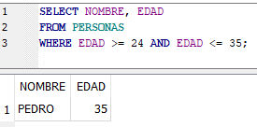
SELECT NOMBRE, EDAD
FROM PERSONAS
WHERE EDAD >= 24 OR EDAD <= 35;

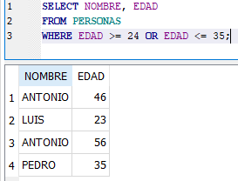
SELECT NOMBRE, EDAD
FROM PERSONAS
WHERE lower(NOMBRE) = lower("LUIS") AND EDAD >= 20

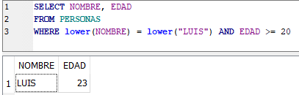
SELECT NOMBRE, EDAD
FROM PERSONAS
WHERE lower(NOMBRE) = lower("LUIS") OR EDAD >= 20

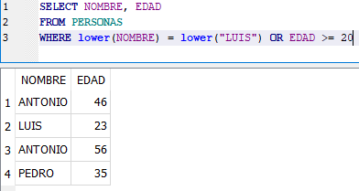

ORDER BY

